ДЕРЖАВНИЙ ВИЩИЙ НАВЧАЛЬНИЙ ЗАКЛАД «Запорізький національний університет»
Міністерства освіти і науки, молоді та спорту України

Заснований у 2009 р.
Свідоцтво про державну реєстрацію друкованого засобу масової інформації
Серія КВ
№ 15436-4008 ПР. 22 червня 2009 р.

Вісник

Адреса редакції:
Україна. 69600, м. Запоріжжя, МСП-41, вул.
Жуковського, 66

Запорізького національного університету

Телефони
для довідок:
(061) 289-12-26
Факс: 764-45-46
* Фізичне виховання та спорт
№ 1(7), 2012
Запоріжжя 2012

УДК 37.037.1:796.012.23-053.5

ОСОБЕННОСТИ МЕТОДИКИ РАЗВИТИЯ ГИБКОСТИ У ДЕТЕЙ МЛАДШЕГО ШКОЛЬНОГО ВОЗРАСТА НА УРОКАХ ФИЗИЧЕСКОЙ КУЛЬТУРЫ
Кузьмина Л.И., к.пед.н., доцент, *Чижеыок Т.М., к.б.н., доцент
Белорусский государственный педагогический университет имени Максима Танка,
*Запорожский национальный университет
В статье обосновывается эффективность методики развитии гибкости у детей младшего школьного возраста в условиях урока физической культуры.
Ключевые слова: средства, методы, гибкость, урок, младший школьный возраст.
Кузьміна Л.1., *Чиженок Т.М. ОСОБЛИВОСТІ МЕТОДИКИ РОЗВИТКУ ГНУЧКОСТІ В ДІТЕЙ МОЛОДШОГО ШКІЛЬНОГО ВІКУ НА УРОКАХ ФІЗИЧНОЇ КУЛЬТУРИ і Білоруський державний педагогічний університет імені Максима Танка, Республіка Білорусь. ♦Запорізький національний університет, Україна.
У статті обґрунтовується ефективність методики розвитку гнучкості у дітей молодшого шкільного віку в умовах уроку фізичної культури.
Ключові слова: засоби, методи, гнучкість, урок, молодший шкільний вік.
Kuzmina L., *Chizhenok Т. FEATURES OF METHOD OF DEVELOPMENT OF FLEXIBILITY FOR THE CHILDREN OF JUNIOR SCHOOL AGE ON THE LESSONS OF PHYSICAL CULTURE / Byelorussian state pedagogical university after Maxima Tanka, Republic of Belarus, ♦Zaporozhia national university, Ukraine.
In the article efficiency of methods is grounded development of flexibility for the children of midchildhood in the conditions of lesson of physical culture.
Key words: facilities, methods, flexibility, lesson, midchildhood.

ПОСТАНОВКА ПРОБЛЕМЫ
Же 1(7), 2012
В повышении уровня физического состояния организма значительную роль играет гибкость. Ученые и исследователи в области физической культуры ставят данное качество по степени важности на второе место после выносливости, называя упражнения на растягивание эффективным средством оздоровления и гармоничного физического развития [1, 2].
Развитие и сохранение гибкости тесно связано со здоровьем человека во все возрастные периоды [3]. По данным Министерства здравоохранения за период обучения в школе количество детей с нарушениями осанки возрастает в 2-3 раза и достигает 90%. Указанные нарушения в значительной степени связаны с общей слабостью и недостаточным развитием мышечно-связочного аппарата, низким уровнем развития гибкости, что особенно опасно в период интенсивного роста (с 6-8 до 12 лет). Наиболее высокие темпы роста гибкости отмечаются у школьников 8-9 лет. Именно данный возраст является сенситивным для развития гибкости, и если педагогические воздействия совпадают с периодами естественного ускоренного прироста данного качества, то эффект развития гибкости значительно возрастает [4].
В настоящее время многие специалисты (С.В. Власенко, Л.В. Шукевич и др.) уделяют этому вопросу большое внимание, однако методика воспитания гибкости остаётся недостаточно исследованной [5-7]. Таким образом, воспитание гибкости у детей остаётся одной из актуальных задач физического воспитания.
Целью исследования является изучение и оценка эффективности средств и методов воспитания гибкости у младших школьников на уроках физической культуры.
Задачи исследования:
- Изучить и проанализировать научно-методическую литературу о воспитании гибкости в условиях общеобразовательной школы.
- Выявить особенности методики направленного развития гибкости у детей младшего школьного возраста.
- Определить и апробировать средства и методы воспитания гибкости у детей младшего школьного возраста на уроках физической культуры.
МЕТОДЫ И ОРГАНИЗАЦИЯ ИССЛЕДОВАНИЯ
Для решения поставленных задач были использованы следующие методы:
- теоретический анализ и обобщение данных научно-методической литературы;
- контрольно-педагогические испытания;
- педагогический эксперимент;
- методы математической статистики.
Организация исследования. Исследование проводилось в период с апреля 2010 года по апрель 2011 года в школе № 55 и носило поэтапный характер.
В проведённом педагогическом эксперименте участвовали две группы школьников 8-9 лет по 22 человека в каждой.

РЕЗУЛЬТАТЫ ИССЛЕДОВАНИЯ
Теоретический анализ и обобщение данных научно-методической литературы позволил дать оценку состояния интересующей темы, определить методологическую основу исследования, а также установить предположения, направленные на решения поставленных задач.
Констатирующий этап педагогического эксперимента был посвящён поиску средств и методов для воспитания гибкости у детей младшего школьного возраста, а также определению у них исходного уровня развития гибкости. При этом, учитывая возрастное развитие организма детей в возрасте 8-9 лет мы изучили не только гибкость позвоночника, но и подвижность в других суставах (тазобедренном и плечевом). В качестве контрольных упражнений использовались тесты: наклон туловища вперёд из положения сидя; «мост»; поднимание рук вверх из положения лёжа на животе и отведение прямой ноги выше горизонтали из положения стоя боком у гимнастической стенки держась за планку [4].
Путём обработки полученных данных (апрель 2010 год) было выявлено, что в экспериментальной группе в подвижности позвоночника назад у 36,4% испытуемых выявлен низкий уровень развития; в подвижности позвоночника вперёд у 45,4% средний уровень развития; в подвижности плечевого сустава у 31,8% низкий уровень развития; по подвижности тазобедренного сустава у 54,6% низкий уровень развития. В контрольной группе в подвижности позвоночника назад у 36,4% испытуемых выявлен низкий уровень развития; в подвижности позвоночника вперёд у 40,9% уровень развития ниже среднего; в подвижности плечевого сустава у 40,9% низкий уровень развития; в подвижности тазобедренного сустава у 54,6% низкий уровень развития.
Из первоначальных показателей видно, что как в первой, так и во второй группах по всем видам тестовых заданий (за исключением показателя гибкости позвоночника вперёд) преобладает низкий уровень подвижности в суставах.
Повторная оценка вышеуказанных показателей проводилась в начале следующего учебного года (сентябрь 2010 год).
Полученные данные, обработанные методами математической статистики показали, что в экспериментальной группе в подвижности позвоночника назад у 36,4% испытуемых выявлен низкий уровень развития; в подвижности позвоночника вперёд у 36,4% средний уровень развития; в подвижности плечевого сустава у 31,8% низкий уровень развития; в подвижности тазобедренного сустава у 54,5% низкий уровень развития. В контрольной группе в подвижности позвоночника назад у 45,5% испытуемых выявлен низкий уровень развития показателя; в подвижности позвоночника вперёд у 36,4% уровень развития ниже среднего; в подвижности плечевого сустава у 40,9% низкий уровень развития; в подвижности тазобедренного сустава у 59,1% низкий уровень развития.
Анализ исходных данных позволяет сделать вывод, что уже с 3 класса (9-10 лет) уровень развития гибкости начинает достоверно регрессировать, а значит необходимо постоянно применять специальные средства и методы воспитания гибкости, чтобы противостоять процессу снижения уровня данного качества.
В этой связи формирующий этап исследования был посвящён апробированию в экспериментальной группе специально подобранных комплексов упражнений, направленных на воспитание гибкости у детей младшего школьного возраста.
Контрольная группа посещала обычные уроки согласно школьной программе по физической культуре.
После проведения эксперимента (в апреле 2011 года) мы обработали полученные показатели уровня развития гибкости у школьников 8-9 лет и вывили, что в экспериментальной группе в подвижности позвоночника назад у 27,3% испытуемых выявлен средний уровень развития; в подвижности позвоночника вперёд у 31,8% средний уровень развития; в подвижности плечевого сустава у 31,8% уровень развития ниже среднего; в подвижности тазобедренного сустава у 40,9% испытуемых выявлен низкий и средний уровень развития. В контрольной группе в подвижности позвоночника назад у 36,4% низкий уровень развития показателя; в подвижности позвоночника вперёд у 40,9% уровень развития ниже среднего; в подвижности плечевого сустава у 36,4% низкий уровень развития; в подвижности тазобедренного сустава у 59,1% низкий уровень развития.
Же 1(7), 2012
Проанализировав динамику показателей развития гибкости у детей экспериментальной и контрольной групп (рис. 1), мы выявили, что процент прироста показателей в конце исследования у детей экспериментальной группы оказался выше в тестах в оценке подвижности позвоночника вперёд на 57,5%, плечевого сустава на 24,8% и
тазооедр енного сустава

тазобедренного сустава на 26,3%. Уровень подвижности позвоночника назад оказался у детей обеих групп практически одинаковым.
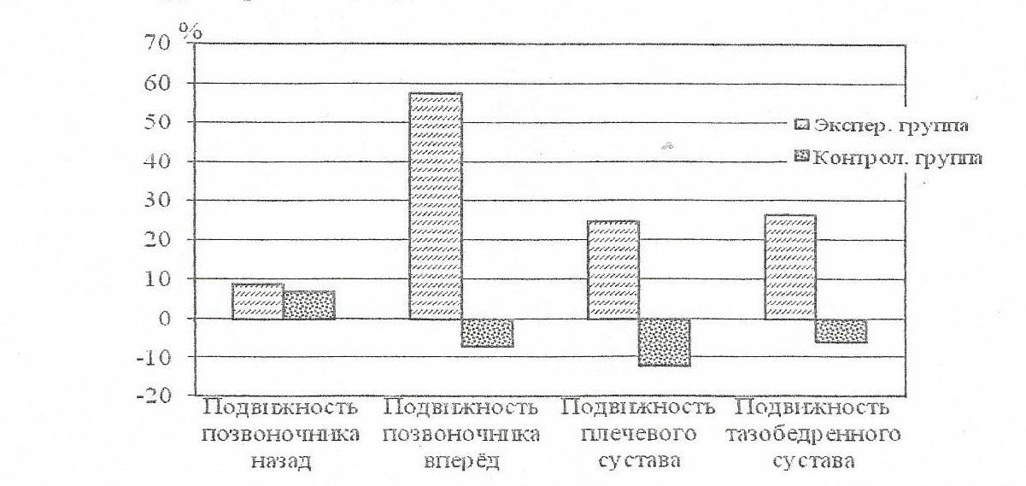

Рис. 1. Изменение показателей гибкости в экспериментальной и контрольной группах после эксперимента

ВЫВОДЫ
- Гибкость быстрее других физических качеств утрачивается с возрастом. Поэтому единственная возможность сохранить и развивать её - это постоянные тренировки, которые следует начинать с младшего школьного возраста, что наиболее целесообразно и методологически обосновано.
- Одним из значимых компонентов методики развития гибкости является подбор физических упражнений, эффект которых закономерно связан с параметрами предъявляемых ими нагрузок. В методике воспитания гибкости нельзя ограничиваться только одним методом, только оптимальное сочетание различных методов в соответствии с методическими принципами может обеспечить успешную реализацию задач, направленных на улучшение уровня подвижности в суставах.
- После проведённого исследования достоверный прирост показателей уровня развития гибкости (t > 2) оказался у учащихся 8-9 лет экспериментальной группы в среднем на 28% выше, чем у учащихся такого же возраста в контрольной группе.
Полученные данные дают основание полагать, что применение на практике выбранных нами средств и методов развития гибкости у детей 8-9 лет обеспечило прирост всех показателей уровня развития данного качества у детей экспериментальной группы. И, следовательно - данные средства и методы могут быть рекомендованы в практику школьного физического воспитания.

ЛИТЕРАТУРА
- Артемьев В.П. Теория и методика физического воспитания. Двигательные качества: Учеб. иособ. для студентов ВУЗов / В.П. Артемьев, В.В. Шутов. - Могилёв: МГУ им. А.А. Кулешова, 2004. - 284 с.
- Зациорский В.М. Основы спортивной метрологии / В.М. Зациорский. - М.: Физкультура и спорт, 1979. - 152 с.
- Лаврик Н.Г. Методика нормирования нагрузок, направленных на повышение гибкости у мальчиков 11-13 лет на уроках физической культуры / Н.Г. Лаврик, Р.Э. Зимницкая // Мир спорта. - 2010. - №3. - С. 67-71.
- Лях В.И. Тесты в физическом воспитании школьников / В.И. Лях. - М.: ACT, 1998.-270 с.
- Захманчук Е.В. Возрастные изменения качества гибкости у школьников 6-10 лет / Е.В. Захманчук, Л.В. Шукевич. - Брест: БГУ, 2002. - С. 44.
- Лях В.И. Гибкость: основы измерения / В.И. Лях // Физическая культура в школе. -2003.-№1.-С. 29-35.
- Шафеева А.Ш. Воспитание гибкости детей младшего школьного возраста средствами восточных оздоровительных гимнастик: дис. ... канд. пед. наук: 13.00.04 / Шафеева Альбина Шамильевна. - Челябинск, 2001. - 127 с.

